Name: 09.03.2020
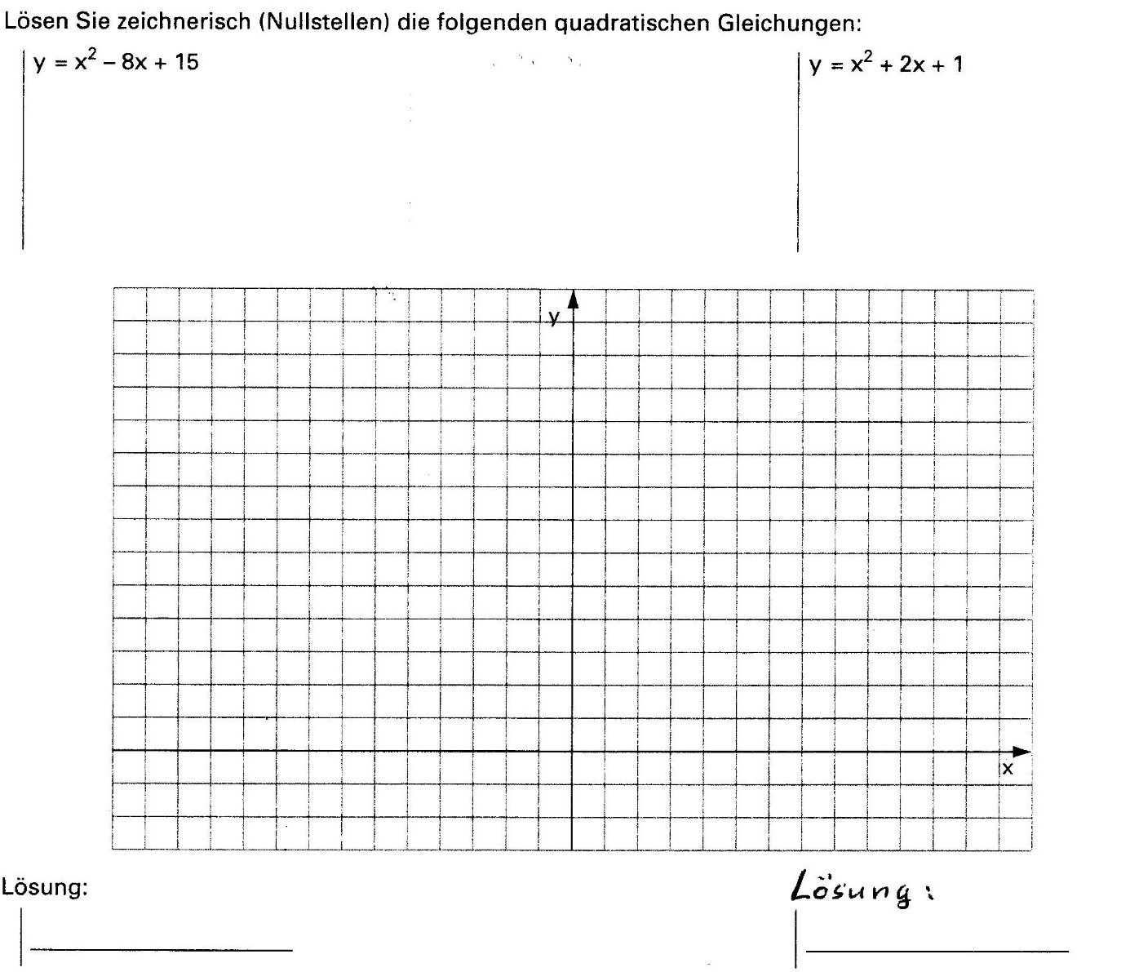
Test: Lösen quadratischer Gleichungen
- Überführe die Funktionsgleichungen in die Scheitelpunktform.

- Berechne die Lösungen der Gleichung mit der Lösungsformel und bestätige mit dem Satz des Vieta die Richtigkeit der Lösungen.

$$x^{2}+12x-28=0$$

- Rechne ohne die Lösungsformel zu verwenden!

Gleichung: | $$x_{1}$$ | $$x_{2}$$
a) $x^{2}=\frac{16}{25}$
b) $x^{2}+0,49=0$
c) $x\left(x-8\right)=0$
d) x² + 5x = 0
e) x² = - 3x
f) 3x² - 12x = 0

- Berechne die Lösungen der quadratischen Gleichung mit der Lösungsformel!

$6z^{2}+10z=18+2z$

- Ermittle p so, dass $x_{1 }$= 4 eine Lösung der Gleichung $x^{2}+px+8=0$ ist
und gib dann die vollständige Gleichung an. (Lösungsweg!)

Zusatzaufgabe: Löse das folgende Gleichungssystem!
$\begin{matrix}x+2y=20 \\ x∙y=32\end{matrix}$

